**霍尔果斯口岸通关服务信息平台车辆**

**预约流程**

**一、自动识别流程**

1.**点击“新增”**

**重车：**



**商品车：**

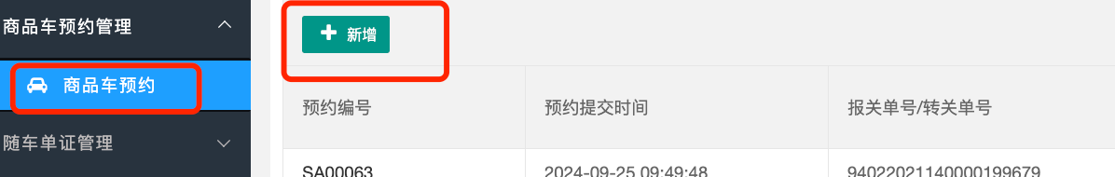

2.**自动跳出“导入”页面，若关闭了自动弹出的导入页面也可以点击“导入”按钮进行导入。**

重车：

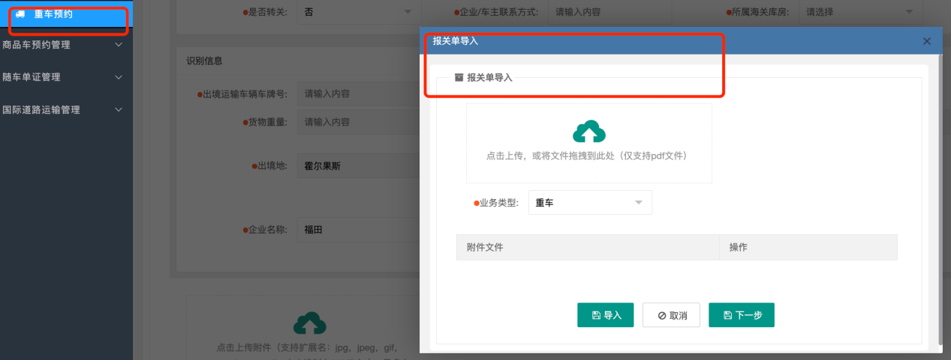

商品车：

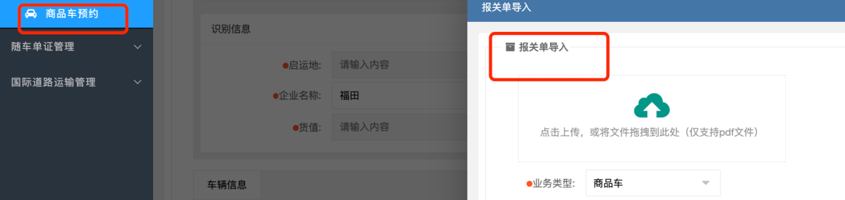

3.**点击“点击上传”的区域，（重车与商品车一致），然后点击“导入按钮”。**

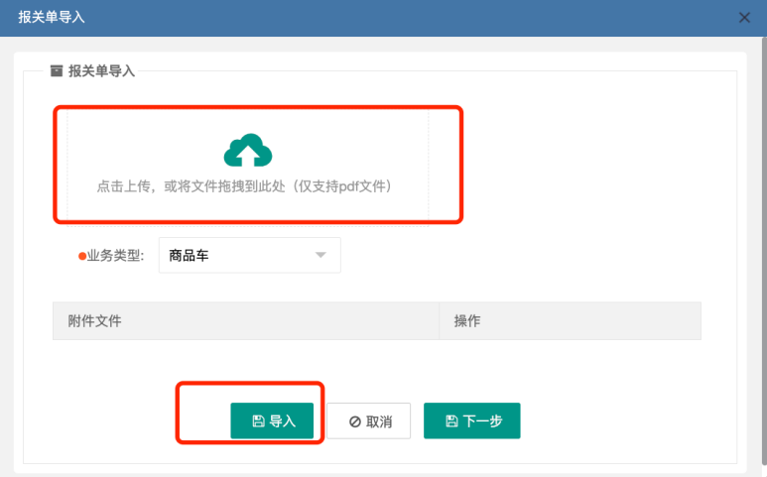

4.**导入后选择进行选择信息填报。**

重车：

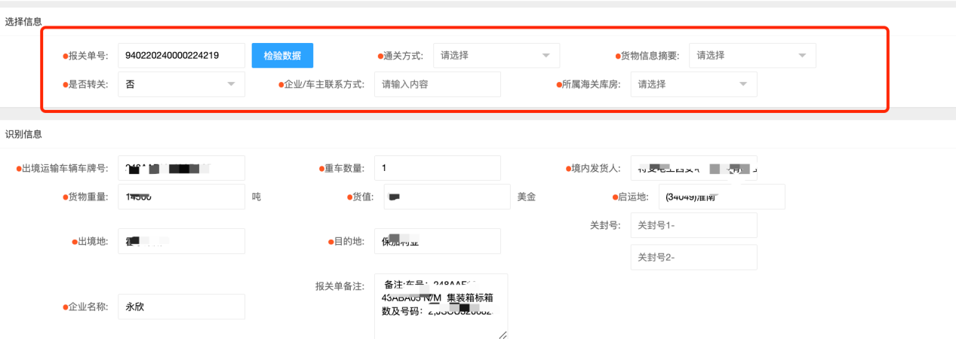

商品车：

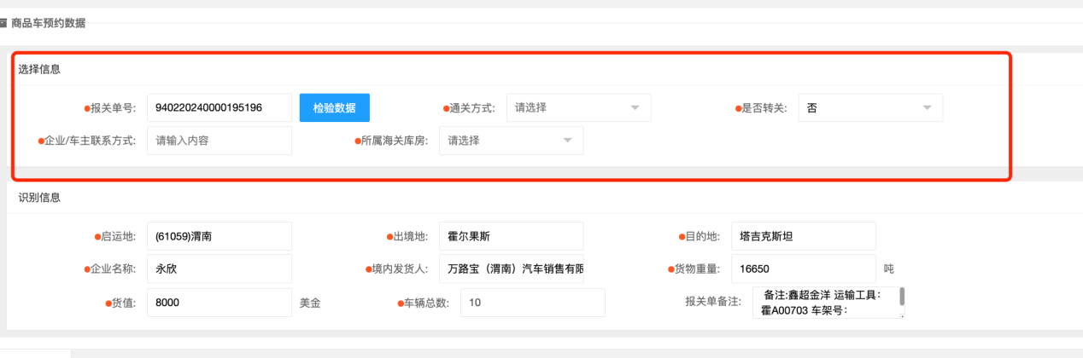

5.**导入后对识别信息进行核对。**

重车：

1.车牌号与报关单是否一致。不一致可以手动修改。

2.重车数量是否和报关单一致，如果归并后数量不一致，手动填写真实数量。

商品车：

1.车架号与报关单是否一致。不一致可以手动修改。

2.商品车的使用类型和燃油类型选择一次就可以一直使用了。

6.**特殊情况**

（1）转关单预约：只要选择了“是”，还是按照原先的方式进行手工填报。

（2）重车跨境电商的清单模式：在货物类型上选择“跨境电商（清单模式）”，并在随附单证里上传核放清单。

（3）商品车的备注中无车架号的模式：

a.导入后将不会带出车架号信息。

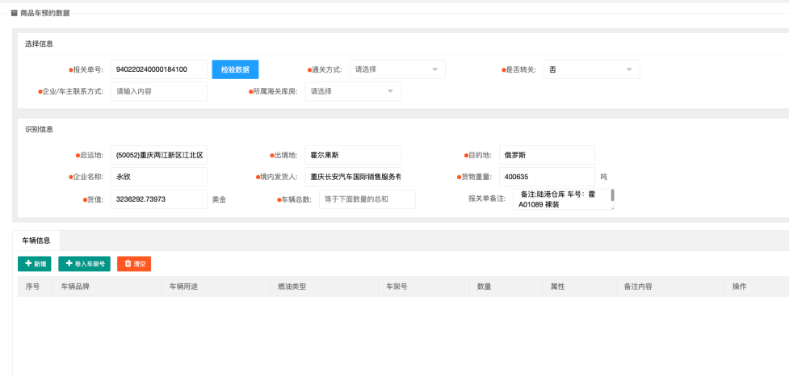

b.点击导入车架号按钮

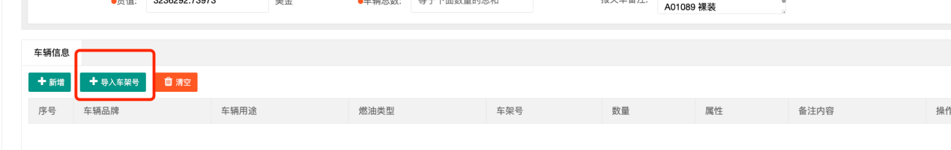

c.下载导入模版

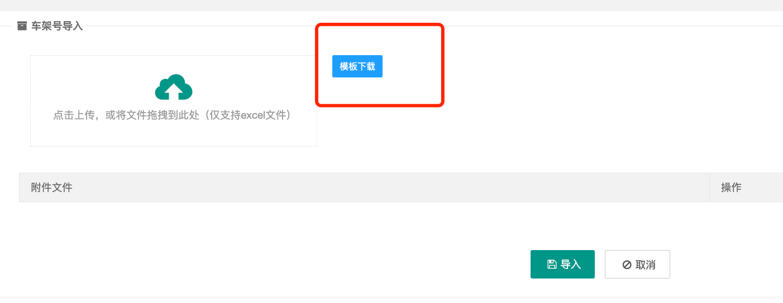

d.按照模版要求填写车架号

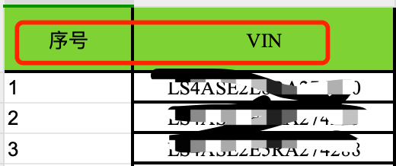

e.再把文件导入到“车架号导入”，并点击“导入”



f.结束

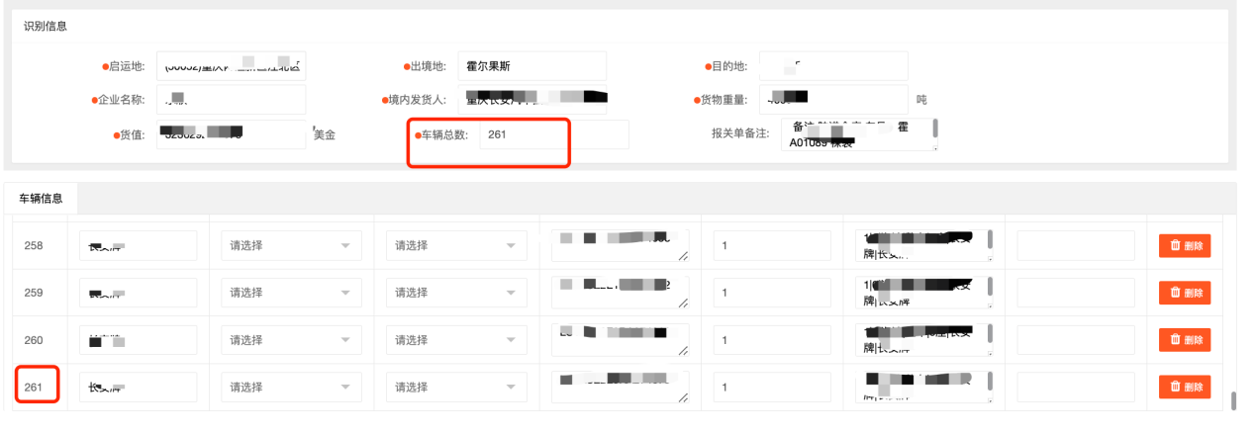

**二、重车所属仓储审批**

1.重车预约时一定要填写准确目前所属的换装场所。预约成功后联系所属的仓储企业，由仓储企业进行审批，若没有审批，将不会获得预约放行二维码。

2.符合要求的换装企业见附表。

附表

霍尔果斯货场名单

|  |  |  |  |  |  |
| --- | --- | --- | --- | --- | --- |
| 序号 | 库房名称 | 运营企业名称 | 联系人 | 联系电话 | 所属辖区 |
| 1 | 陆港国际货场 | 霍尔果斯陆港国际物流有限公司 | 王军 | 19109997676 | 霍尔果斯 |
| 2 | 金亿国际货场 | 霍尔果斯金亿贸易(集团)有限公司 | 袁成 | 18099993388 | 霍尔果斯 |
| 3 | 国际客服货场 | 霍尔果斯竞天贸易有限公司 | 戴永臻 | 13779165166 | 霍尔果斯 |
| 4 | 乐果果业货场 | 霍尔果斯长乐供应链管理有限公 | 陈强 | 15299010505 | 霍尔果斯 |
| 5 | 综保区 | 中哈霍尔果斯国际边境合作中心国合投资开发有限责任公司 | 徐天硕 | 18690825503 | 霍尔果斯 |
| 6 | 药品集散中心 | 霍尔果斯玄微子医药有限公司 | 高敏 | 18599091231 | 霍尔果斯 |
| 7 | 丝路荣腾货场 | 霍尔果斯丝路荣腾物流有限公司 | 张斌 | 13179858989 | 兵团分区 |
| 8 | 迪拓货场 | 迪拓实业有限公司 | 戴合盛 | 13899795688 | 兵团分区 |
| 9 | 嘉友恒信货场 | 新疆嘉友恒信国际物流有限公司 | 王一平 | 18513353568 | 兵团分区 |
| 10 | 鑫超金洋货场 | 新疆鑫超金洋商贸有限公司 | 边旭红 | 15299006030 | 兵团分区 |
| 11 | 盛华通达货场 | 霍尔果斯盛华通达国际贸易有限公司 | 马平 | 18609999110 | 兵团分区 |
| 12 | 中盛国际货场 | 新疆中盛国际商贸有限责任公司 | 刘齐 | 13319738868 | 兵团分区 |
| 13 | 同信国际货场 | 霍尔果斯同信国际货运代理有限公司 | 周浩 | 15999259260 | 兵团分区 |
| 14 | 爱华国际货场 | 霍尔果斯爱华国际物流有限公司 | 朱爱军 | 13909992259 | 兵团分区 |
| 15 | 蓝泽汽车货场 | 新疆蓝泽汽车服务有限责任公司 | 车学玲 | 13899781288 | 兵团分区 |
| 16 | 嘉诺德国际货场 | 霍尔果斯嘉诺德国际贸易有限责任公司 | 马超 | 13519988804 | 兵团分区 |
| 17 | 旭泽生态货场 | 霍尔果斯旭泽生态农业开发有限公司 | 郑玉江 | 13519980975 | 兵团分区 |
| 18 | 阳光森林 | 新疆阳光森林国际商贸有限公司 | 董国良 | 13319999867 | 霍尔果斯 |
| 19 | 瑞达国际 | 新疆安瑞达国际货运代理有限公司 | 贾胜 | 13909933123 | 霍尔果斯 |
| 20 | 沛茂商贸 | 霍尔果斯沛茂商贸有限公司 | 李宁 | 15699494000 | 兵团分区 |
| 21 | 兰新欧国际 | 霍尔果斯兰新欧国际物流有限公司 | 闫斌 | 15509370123 | 霍尔果斯 |
| 22 | 中汤国际 | 新疆中汤国际贸易有限公司 | 汤永平 | 18099835565 | 兵团分区 |
| 23 | 金德邦物流 | 霍尔果斯市金德邦国际物流有限责任公司 | 文雁 | 15022889113 | 兵团分区 |
| 24 | 开建集团 | 霍尔果斯开建发展集团公司 | 李向龙 | 17767571888 | 霍尔果斯 |
| 25 | 丝路物流 | 霍尔果斯丝路国际贸易物流有限公司 | 刘子杨 | 18699926766 | 兵团分区 |
| 26 | 中创国际 | 霍尔果斯中创国际贸易有限公司 | 穆瑞 | 15569264567 | 兵团分区 |

备注：根据企业备案实际情况进行增加名单